ГОСУДАРСТВЕННОЕ ОБРАЗОВАТЕЛЬНОЕ УЧРЕЖДЕНИЕ

ВЫСШЕГО ПРОФЕССИОНАЛЬНОГО ОБРАЗОВАНИЯ

"ДОНЕЦКИЙ НАЦИОНАЛЬНЫЙ ТЕХНИЧЕСКИЙ УНИВЕРСИТЕТ"

Факультет ИСП

Кафедра ПИ им Л.П. Фельдмана

Лабораторная работа №6

по курсу: «Профессиональная практика программной инженерии»

по теме: «Веб-сайт из репозитория»

Выполнил:

ст. гр. ПИ-19

Майданюк К.

Приняла:

ассистент каф. ПИ

Дмитрюк Т.Г.

ДОНЕЦК – 2023

*Лабораторная работа 6*

**Веб-сайт из репозитория**

**Цель работы:** получить практические навыки в создании веб-сайтов на основе репозитория.

**Задание к лабораторной работе**

Разработать одностраничный веб-сайт презентацию своего проекта, сместить данные предыдущих лабораторных работ во внутренний каталог, закоммитить в репозиторий файлы веб-сайта и отобразить его в браузере средствами веб-сервиса github.com.

**Порядок выполнения работы**

1. **Создадим index.html в корне репозитория.**

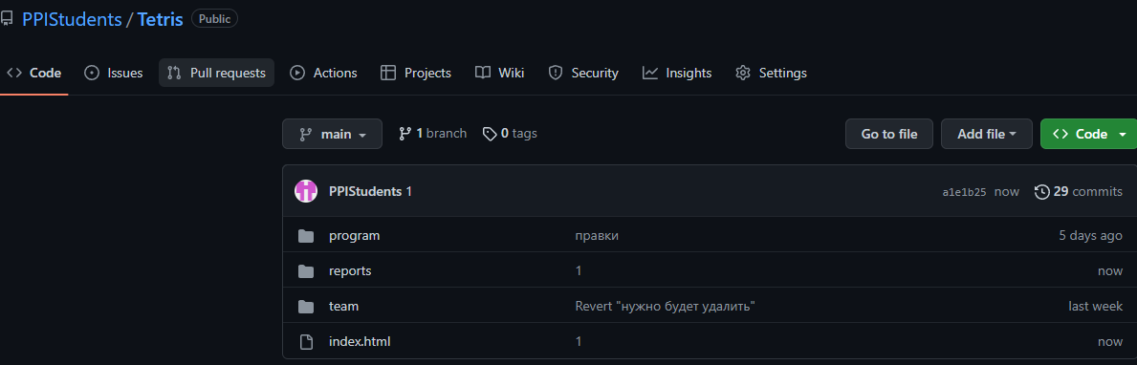

1. **Закоммитим и запушим**

<head>

<meta http-equiv="Content-Type" content="text/html; charset=utf-8">

<title>Сборник лабораторных работ</title>

</head>

<body>

<h3>Описание</h3>

Растровый редактор - это мощное средство для работы с графическими изображениями, которое предоставляет пользователю возможность создавать и редактировать растровые изображения в удобном интерфейсе. В разработанной игре пользователь может рисовать примитивные фигуры, изменять их свойства, добавлять и удалять элементы, редактировать изображения и сохранять их в различных форматах.

<br>

Одним из главных преимуществ разработанной игры является удобный пользовательский интерфейс. Все инструменты и функции доступны на главной панели инструментов, что делает процесс работы с изображениями быстрым и простым. Дополнительные функции доступны через меню, что позволяет настроить приложение под свои потребности.

<br>

Одной из важных функций редактора является возможность работать с слоями. С помощью этой функции пользователь может создавать и редактировать несколько слоев в одном изображении, что позволяет легко управлять компонентами изображения и изменять их без влияния на другие элементы.

<br>

Разработанный редактор также позволяет работать с различными форматами изображений, что позволяет легко импортировать и экспортировать изображения из и в различные форматы. Это делает процесс обмена файлами между пользователями быстрым и эффективным.

<br>

Кроме того, игра поддерживает использование горячих клавиш, что упрощает процесс работы с изображениями и позволяет сделать его быстрее и более удобным. Таким образом, пользователь может выполнять необходимые действия без использования мыши, что повышает скорость и производительность.

<br>

В целом, разработанный растровый редактор представляет собой мощный инструмент для работы с графическими изображениями. Его преимущества включают удобный интерфейс, поддержку множества функций, работу со слоями и возможность работы с различными форматами изображений. Это делает процесс создания и редактирования изображений простым и удобным, что может быть полезным как для профессионалов, так и для новичков в области графического дизайна.

<br><h3>Лабораторные работы:</h3>

<a href="reports/1лаба.docx">№1 Базовые принципы работы с системами контроля версий</a><br>

<a href="reports/2лаба.docx">№2 Работа с ветками</a><br>

<a href="reports/3лаба.docx">№3 Восстановление данных из ранних ревизий</a><br>

<a href="reports/4лаба.docx">№4 Создание самодокументирующегося кода</a><br>

<a href="reports/5лаба.docx">№5 Разработка ручной документации</a><br>

<a href="reports/6лаба.docx">№6 Веб-сайт из репозитория</a><br>

</body>

1. **Зайдем в настройки репозитория в Github pages**

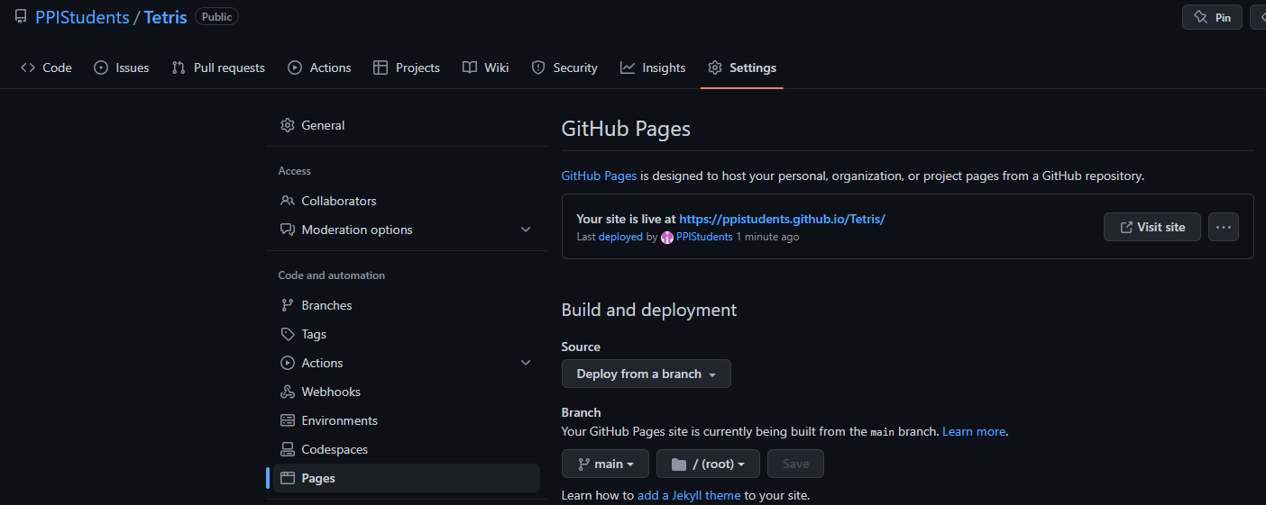

**Итоговый сайт находится по адресу:**

<https://ppistudents.github.io/Tetris/>

**Внешний вид:**

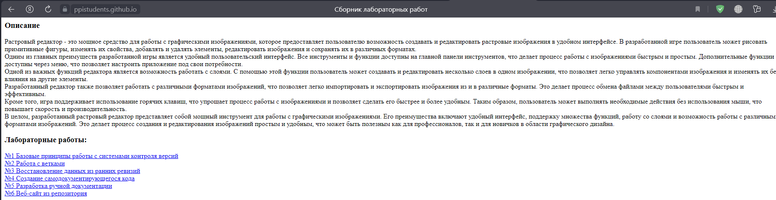

**Выводы:** в ходе лабораторной работы мы получили практические навыки в создании веб-сайтов на основе репозитория.